08.06.2020 r. – PONIEDZIAŁEK, 7A
TEMAT: Własności trójkątów w zadaniach – ćwiczenia.
Przeananlizuj, przepisz lub wydrukuj i wklej do zeszytu następujące rozwiązania zadań. W razie wątpliwości skontaktuj się z nauczycielem.
Zad. 6 str. 126
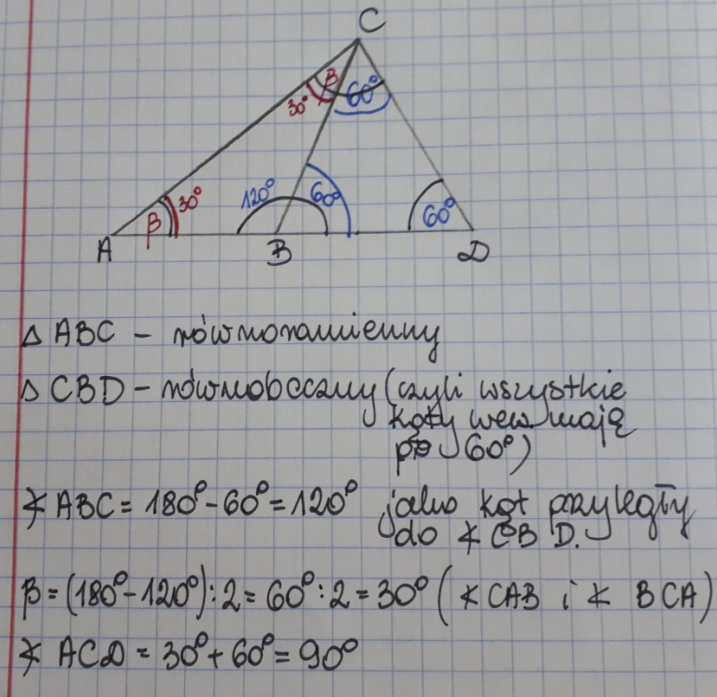
Zad. 7 str. 126

- Ob. = 3 · 1,8 cm = 5,4 cm
- Ob. =13,2 cm + 2 · (13,2 cm – 2,5 cm) = 13,2 cm + 2 · 10,7 cm = 13,2 cm + 21,4 cm = 34,6 cm

Zad. 8 str. 126

Zad. spr. 1 str. 127
a = (82 cm – 1,2 dm) : 2 = (8,2dm – 1,2dm) :2 = 7 dm : 2 = 3,5 dm = 35 cm
Odp. Długość ramienia tego trójkąta to 35 cm.

Rozwiąż: ćw. 4/75 oraz ćw. 6,7,8 str. 76.

09.06.2020 r. – WTOREK, 7A, B
TEMAT: Przystawanie trójkątów.
- Obejrzyj na YouTube film „Przystawanie trójkątów” na kanale Tomasza Gwiazdy, https://www.youtube.com/watch?v=kuxH3xvPAOk
- Przepisz lub wydrukuj i wklej do zeszytu:

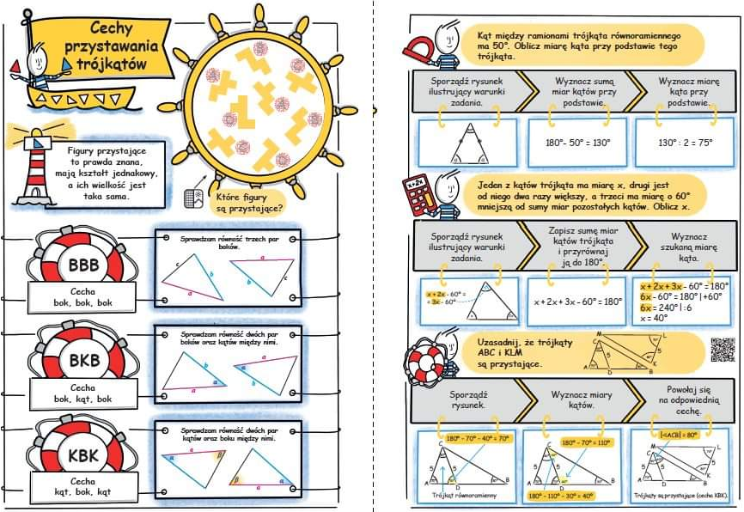
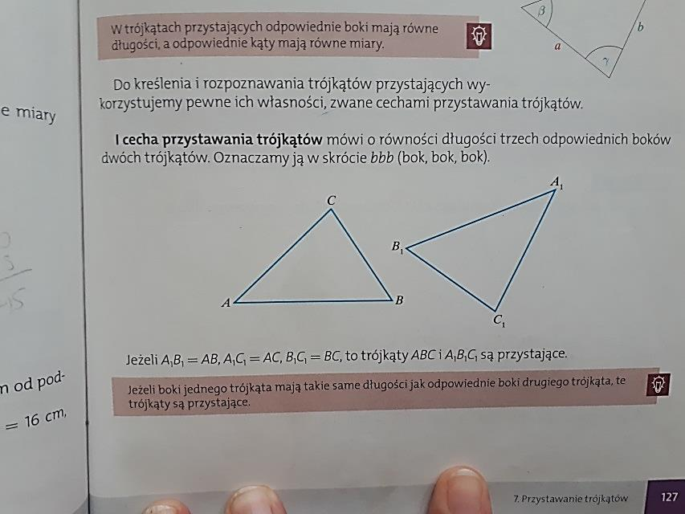
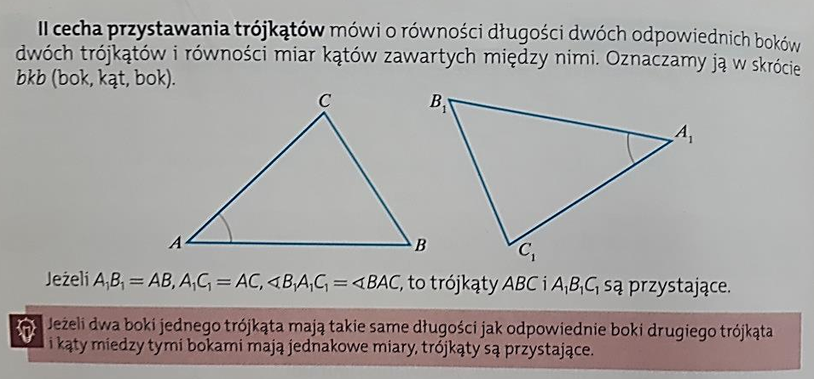
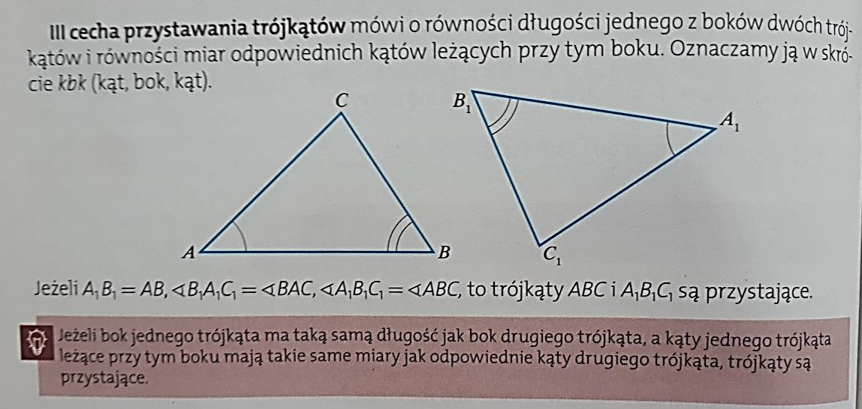
Zad. 1 str. 129
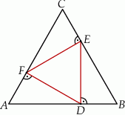

Trójkąty przystające do trójkąta DEF to: ∆ ADF, ∆ DBE, ∆ CEF.
Zad. 2 str. 129

- ∆ AOC i ∆ AOB, ∆ DOC i ∆ DOB, ∆ ACD i ∆ ABD
- ∆ AED i ∆ CFB, ∆ DAB i ∆ DCB, ∆ AEB i ∆ DFC.

- Rozwiąż: Zad. spr. 1 str. 130 oraz ćw. 1/76.

10.06.2020 r. – ŚRODA, 7A, B
TEMAT: Przystawanie trójkątów – zadania.
- Przepisz lub wydrukuj i wklej do zeszytu. Przeananlizuj rozwiązane zadania, a w razie wątpliwości skontaktuj się z nauczycielem.

Zad. 3 str. 129

D C ∆ ACD i ∆ ABC i ∆ ABD i ∆ BCD,
O
∆ AOD i ∆ BOC, ∆ COD i ∆ AOB.
A B
Zad. 4 str. 129
Przystające są trójkąty w podpunkcie a) i c).

Zad. 5 str. 129

Te trójkąty są przystające. Te trójkąty są przystające.
Te trójkąty są przystające.
- Rozwiąż: ćw. 2 i 3 str. 77.

